Lab – Linux

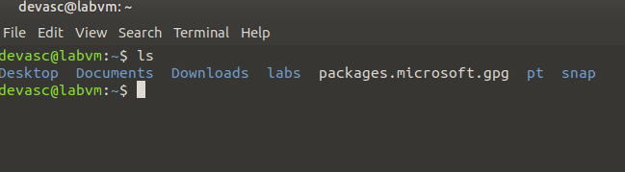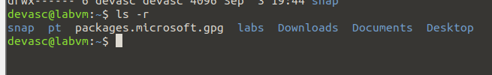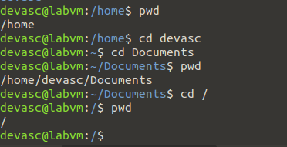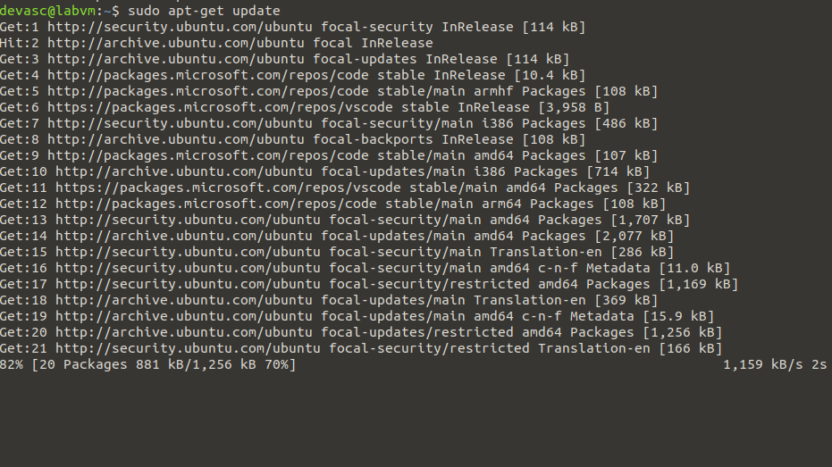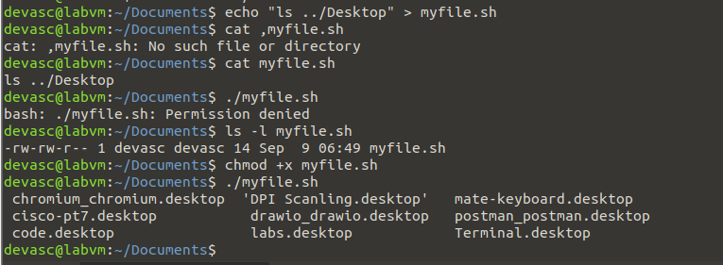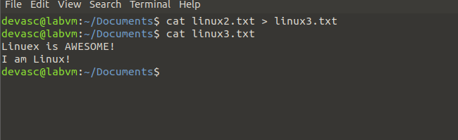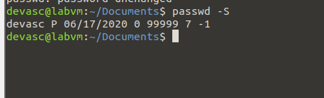

Lab – Python

